Številka: | 43001-442/2021 |  | oznaka naročila: | A-207/21 G
Datum: | 14. 12. 2021 |  | MFERAC: | 2431-21-001676/0

POJASNILA RAZPISNE DOKUMENTACIJE
za oddajo javnega naročila

Rekonstrukcija ceste R2-439/1303 Križevci - Žihlava, od km 1+363 do km 4+045 z izgradnjo pločnika in AP

JN007958/2021-B01 - A-207/21, datum objave: 23.11.2021

- Svetilke NERI:

V obeh primerih gre za svetilko NERI tip SQ343A, ki pa ima (namesto klasične VTNa sijalke) vgrajen LED modul SLOLUKS z oznako. 070-0820-M2 (70W, 8200lm, optika M2) oz. 060-0703-M2 (60W, 7030lm, optika M2). Oblika svetilke in kandelabra je pogojena s strani ZVNKD. Barva svetlobe mora biti 3000K ali manj.
Sloluks, ki je izvajal svetlobnotehnični izračun, ima tudi ustrezno zamenjavo. Priložen je izgled svetilke in kandelabra (po načrtu) ter ekvivalenta (z ENEC certifikatom), ki ga ponuja SLOLUKS:

Svetilka in kandelaber NERI:
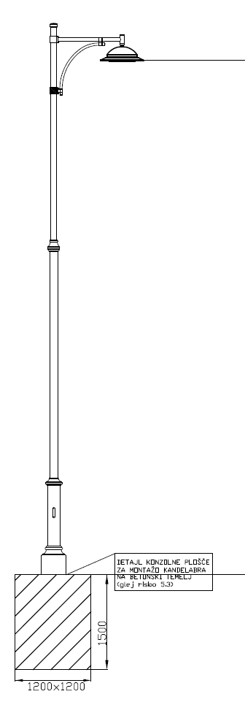

Dekorativna svetilka SLO – JUNE 70W

Dekorativna svetilka iz litega aluminija v antracitno sivi barvi. Ohišje svetilke odporno na atmosferske vplive in slano meglo. Zaščitni pokrov iz varnostno kaljenega stekla. Izgled svetilke po priloženi skici.
Optični sistem svetilke za osvetljevanje cest razreda M. Barva svetlobe 3.000K. Maksimalni tok napajalnika 800 mA. Avtomatična redukcija svetlobnega toka z možnostjo kasnejšega programiranja na terenu.
Minimalni svetlobni tok svetilke 8.200 lm. Maksimalna moč svetilke 70W.

Znaki kakovosti: ENEC, CE
Kot na primer: Sloluks JUNE 70W GMRENLIGHTS ali enakovredna

Dekorativna svetilka SLO – JUNE 60W

Dekorativna svetilka iz litega aluminija v antracitno sivi barvi. Ohišje svetilke odporno na atmosferske vplive in slano meglo. Zaščitni pokrov iz varnostno kaljenega stekla. Izgled svetilke po priloženi skici.
Optični sistem svetilke za osvetljevanje cest razreda M. Barva svetlobe 3.000K. Maksimalni tok napajalnika 800 mA. Avtomatična redukcija svetlobnega toka z možnostjo kasnejšega programiranja na terenu.
Minimalni svetlobni tok svetilke 7.100 lm. Maksimalna moč svetilke 60W.

Znaki kakovosti: ENEC, CE
Kot na primer: Sloluks JUNE 60W GMRENLIGHTS ali enakovredna

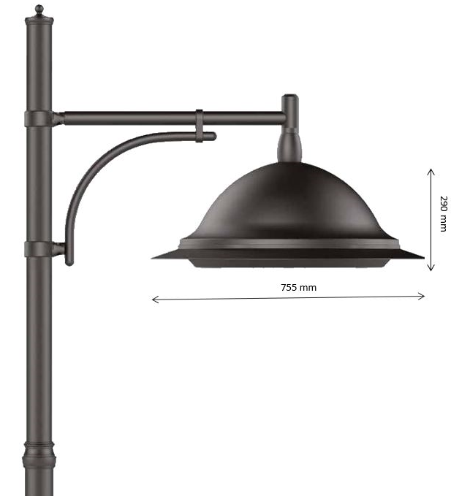

Dekorativna svetilka v kombinaciji s stebrom za montažo na 8 in 9 m višine.
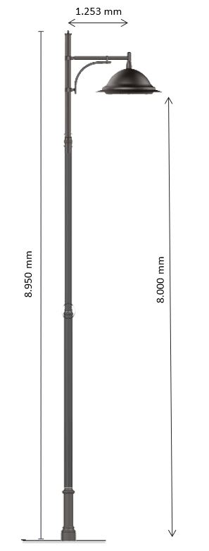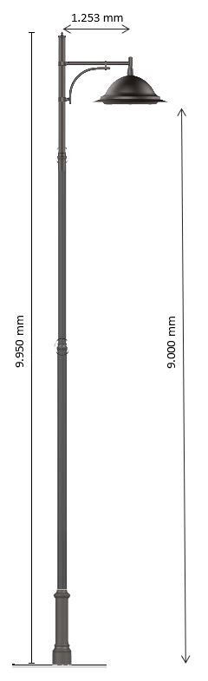

- Svetilke SH3

SH3 070 0820 M2 (70W), 2 kom (70W, 8200lm, optika M2)
SH3 060 0703 M2 (60W), 5 kom (60W, 7030lm, optika M2)

Barva svetlobe mora biti 3000K ali manj.

Obe svetilki je dobavljal (in izdelal svetlobnotehnični izračun) SLOLUKS. Po pridobitvi ENEC certifikata so spremenili tudi označevanje svetilk, nove oznake so:

Cestna svetilka MARUT M 70W

Ohišje in nosilec izdelana iz tlačno litega aluminija z nastavljivim nosilcem za montažo na steber ali krak premera Ø48 do 60 mm (Ø76 opcijsko). Barva ohišja po zahtevah naročnika – RAL lestvica. Pritrdilni vijaki iz nerjavečega jekla. Optični del zaščiten s kaljenim steklom. Odpiranje ohišja brez uporabe orodja. Ohišje svetilke omogoča pasivni odvod toplote.
Mehanska zaščita in stopnja zaščite pred vdorom vode/prahu: IK 09, IP66 z izenačevalcem zračnega tlaka.
Barva svetlobe 3.000K
Optika za ceste kategorije M
Minimalni svetlobni tok svetilke 9.081 lm
Maksimalna moč: 70 W
Avtomatična redukcija svetlobnega toka z možnostjo kasnejšega programiranja na terenu.

Znaki kakovosti: ENEC, CE
Kot na primer: MARUT M, ELEKTRO LUMEN (Sloluks) ali enakovredna

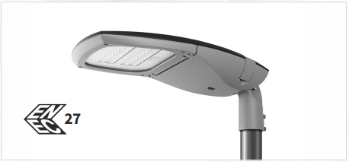

Cestna svetilka MARUT S 60W

Ohišje in nosilec izdelana iz tlačno litega aluminija z nastavljivim nosilcem za montažo na steber ali krak premera Ø48 do 60 mm (Ø76 opcijsko). Barva ohišja po zahtevah naročnika – RAL lestvica. Pritrdilni vijaki iz nerjavečega jekla. Optični del zaščiten s kaljenim steklom. Odpiranje ohišja brez uporabe orodja. Ohišje svetilke omogoča pasivni odvod toplote.
Mehanska zaščita in stopnja zaščite pred vdorom vode/prahu: IK 09, IP66 z izenačevalcem zračnega tlaka.
Barva svelobe 3.000K
Optika za ceste kategorije M
Minimalni svetlobni tok svetilke 7.700 lm
Maksimalna moč: 60 W
Avtomatična redukcija svetlobnega toka z možnostjo kasnejšega programiranja na terenu.

Znaki kakovosti: ENEC, CE
Kot na primer: MARUT S, ELEKTRO LUMEN (Sloluks) ali enakovredna

